**Java & XML**

1. XML – парсеры.

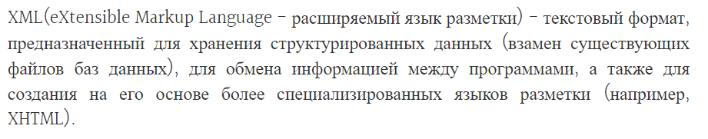

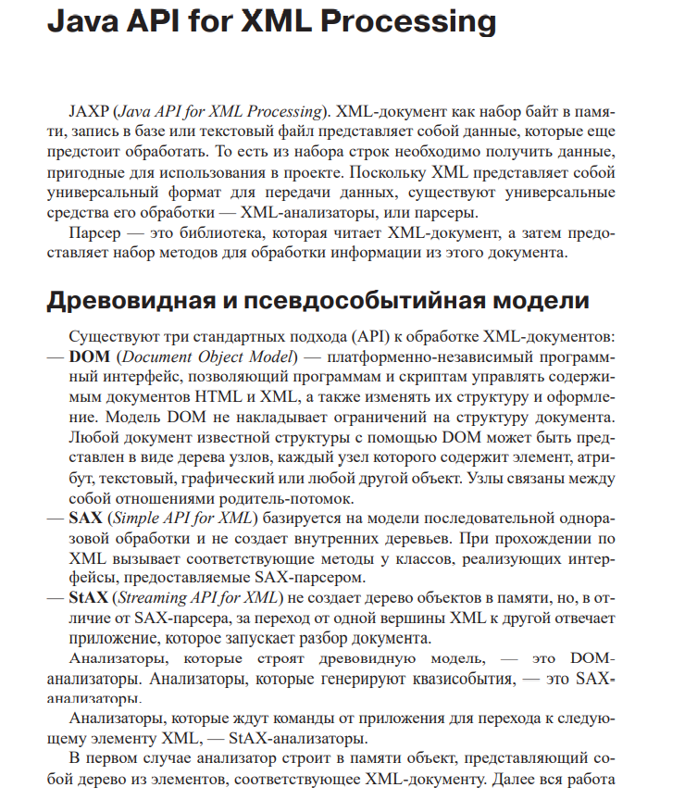

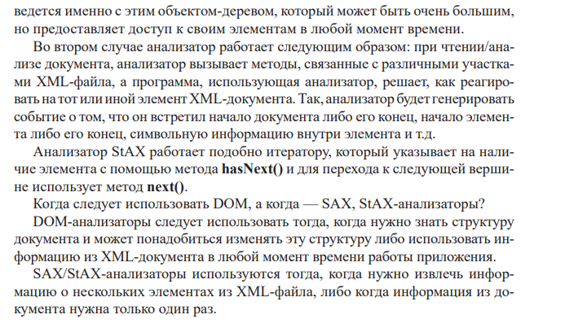

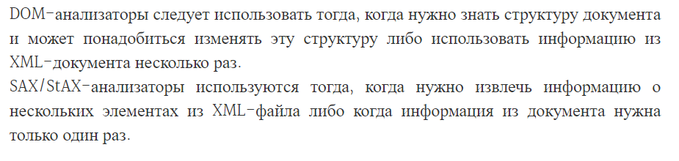

1. Что лучше использовать в каких случаях, well-formed, valid.

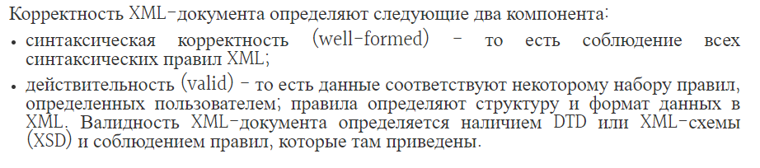

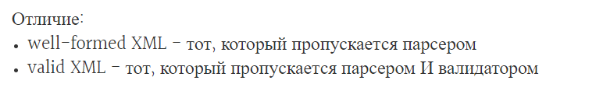

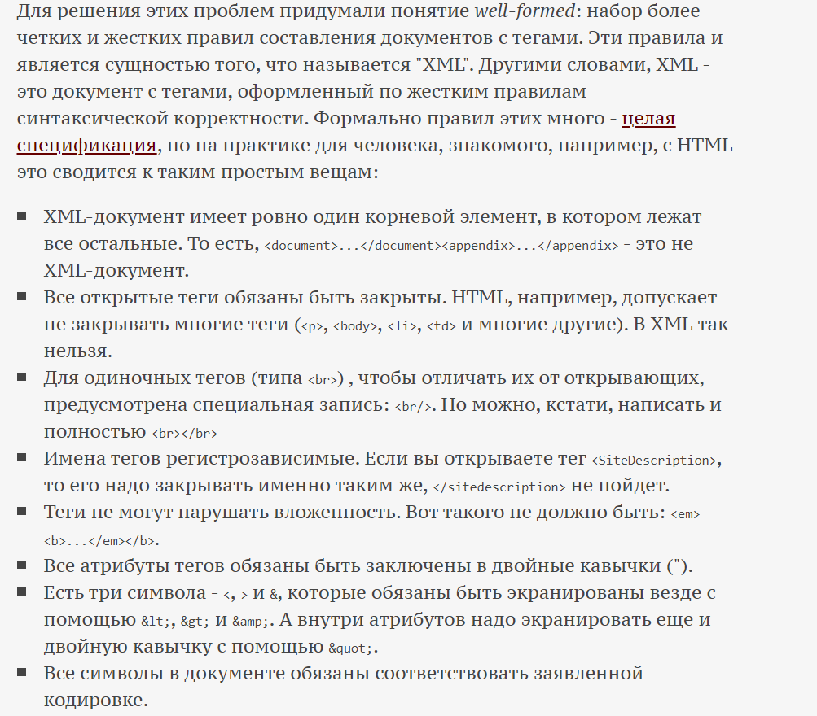

Вывод: если XML-документ не well-formed, то это уже не XML-документ. Т.е. документ обязательно должен соответствовать этому компоненту корректности (быть well-formed).

Второй компонент корректности важен в том случае, если у нас есть необходимость определить некоторые правила самим.

1. В чем отличие dtd и xsd, какая из этих схем написана в формате xml?

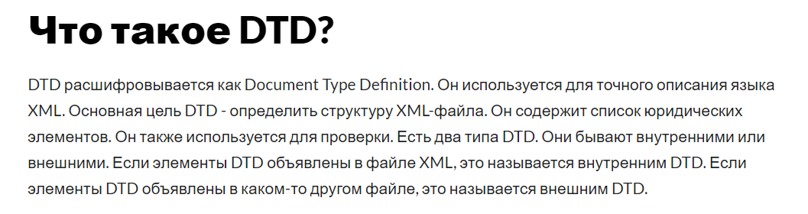

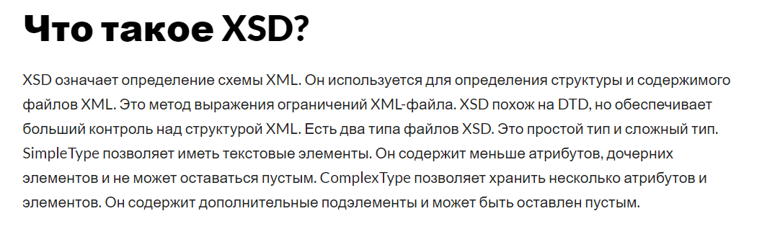

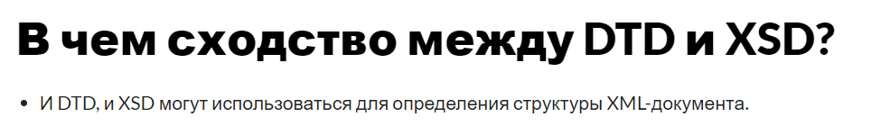

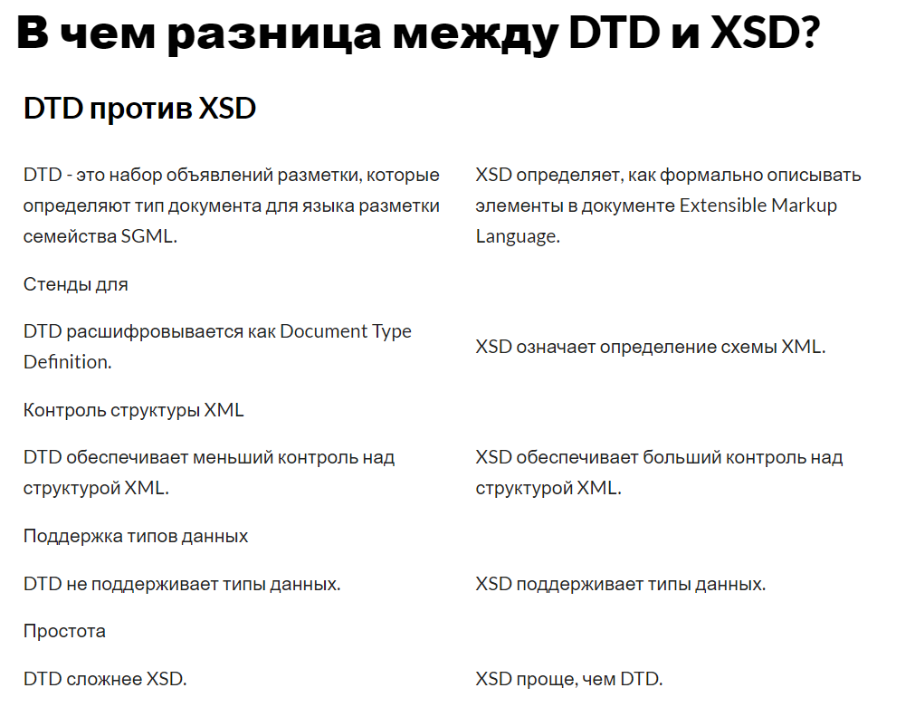

Краткий вывод: разница между DTD и XSD заключается в том, что DTD можно использовать для определения структуры, а XSD можно использовать для определения структуры и содержимого.